## Request to Attending Physician

担当医へのお願い

1. . Please fill in this form so that the patient may claim the health insurance benefit.

この様式は患者の健康保険の給付の申請に必要ですので、証明をお願いします。

1. . This form should be completed and signed by the attending physician.

この様式は担当医が記入し、かつ署名してください。

1. . One form for each month and one form for hospitalization/ outpatient (home visit) should be filled out. 各月毎、また入院・入院外毎につき、この様式１枚が必要です。

## Attending Physician's Statement

診 療 内 容 明 細 書

Form A

様式A

1. . Name of Patient(Last, First) Age(Date of birth) Sex ( Male ・ Female )

患者名

年齢(生年月日) . . 性別

1. . Name of Illness or Injury preferably with the number of International Classification of Diseases for the use of Health Insurance. (Please refer to the table attached to this form. )

傷病名及び健康保険用国際疾病分類番号

1. . Date of first Diagnosis

初診日 . .

1. . Days of Diagnosis and Treatment

( No. )

診療日数

1. . Type of Treatment

治療の分類

days

|  |  |  |  |  |  |  |  |
| --- | --- | --- | --- | --- | --- | --- | --- |
| □ Hospitalization | From | / | / | to | / | / | ( days) |
| 入院 | 自 | / | / | 至 | / | / | ( 日間) |
| □ Outpatient or Home Visit | | / |  | / | . | / / | |
| 入院外 | | / |  | / | . | / / | |

1. . Nature and Condition of Illness or Injury(in brief)

症状の概要

1. . Prescription, Operation and any other Treatments(in brief)

処方、手術その他の処置の概要

1. . Was the treatment required as a result of an accidental injury? ――――― □ Yes □ No

治療は事故の傷害によるものですか。

1. . Itemized amounts paid to Hospital and / or Attending Physician : Fill in Form B

医療機関、または担当医に支払った医療費の内訳：様式Bによる

1. . Name and Address of Attending Physician

担当医の名前及び住所

|  |  |  |  |
| --- | --- | --- | --- |
| Name | Last(姓) | First(名) | Title(称号) |
| Address | Home(自宅) |  | Phone(電話) |
|  | Office(病院または診療所) |  | Phone |

Date(日付) . .

Signature(署名)

Attending Physician(担当医)

Reference Number of your Medical Record(if applicable)

診療録の番号

# 様式A 邦訳

## 2 . 傷病名及び健康保険用国際疾病分類番号

1. . 症状の概要
2. . 処方、手術その他の処置の概要

翻訳者

住所

氏名

電話

Request to Attending Physician

担当医へのお願い

1. . Please fill in this form so that the patient may claim the health insurance benefit.

この様式は患者の健康保険の給付の申請に必要ですので、証明をお願いします。

1. . This form should be completed and signed by the attending physician.

この様式は担当医が記入し、かつ署名してください。

1. . One form for each month and one form for hospitalization/ outpatient (home visit) should be filled out. 各月毎、また入院・入院外毎につき、この様式１枚が必要です。

## Itemized Receipt

領 収 明 細 書

Form B

様式B

⑴ Fee for Initial Office Visit 初 診 料 $

⑵ Fee for Follow-up Office Visit 再 診 料 $

⑶ Fee for Home Visit 往 診 料 $

⑷ Fee for Hospital Visit 入 院 管 理 料 $

⑸ Hospitalization 入 院 費 $

⑹ Consultation 診 察 費 $

⑺ Operation 手 術 費 $

⑻ Professional Nursing 職 業 看 護 師 費 $

⑼ X-Ray Examinations X 線 検 査 費 $

⑽ Laboratory Tests* 諸 検 査 費

* Please fill in the

$ content of the

$ Laboratory Tests.

$ *諸検査の内容を記入してく

$ ださい。

⑾ Medicines** 医 薬 費

** Please fill in the name

$ and the amount of the

$ prescription of an

$ individual medicine.

$ **処方した個々の薬の名称

$ と量を記入してください。

|  |  |  |  |
| --- | --- | --- | --- |
| ⑿ Surgical Dressing | 包 | 帯 | 費 $ |
| ⒀ Anesthetics | 麻 | 酔 | 費 $ |
| ⒁ Operating room Charge | 手 | 術 室 | 費 用 $ |

⒂ The Others(Specify) その他( 特記せよ)

$

$

$

$

⒃ Total 合 計 $ Unit is

通貨単位

Important : Exclude the amount irrelevant to the treatment. i. e, payment for a luxurious room charge.

注意 : 特別室料等、治療に直接関係ないものは除いてください。

Name and Address of Attending Physician

担当医の名前及び住所

|  |  |  |  |
| --- | --- | --- | --- |
| Name | Last(姓) | First(名) | Title(称号) |
| Address | Home(自宅) |  | Phone(電話) |
|  | Office(病院または診療所) |  | Phone |

Date(日付) . .

Signature(署名)

Attending Physician(担当医)

Reference Number of your Medical Record(if applicable)

診療録の番号

# 様式B 邦訳

## ⑽ 諸検査費の内訳(諸検査の内容)

⑾ 医薬費の内訳(薬の名称、量)

⒂ 特記事項

翻訳者

住所

氏名

電話

### Form C

様式Ｃ

Request to Attending Physician

担当医へのお願い

1. . Please fill in this form so that the patient may claim the health insurance benefit.

この様式は患者の健康保険の給付の申請に必要ですので、証明をお願いします。

1. . This form should be completed and signed by the attending physician.

この様式は担当医が記入し、かつ署名してください。

1. . One form for each month and one form for hospitalization/ outpatient (home visit) should be filled out. 各月毎、また入院・入院外毎につき、この様式１枚が必要です。

### Attending Dentist's Statement

歯 科 診 療 内 容 明 細 書

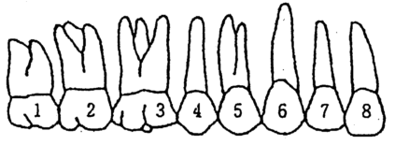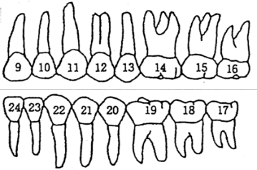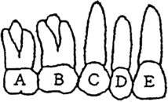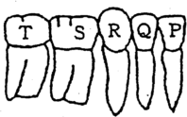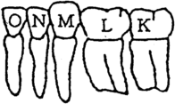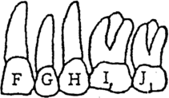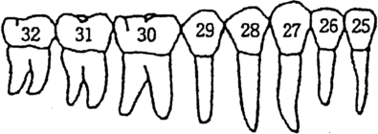

Permanent tooth

(Upper)

(Lower)

Primary tooth

days

診療日数

3 . Days of Diagnosis and Treatment

2 . Date of first Diagnosis

初診日 . .

Sex (Male ・ Female)

性別

Age(Date of birth)

年齢(生年月日) . .

1 . Name of Patient(Last, First)

患者名

Type of Treatment 治療の分類

(LEFT)

(LEFT)

(RIGHT)

(RIGHT)

|  |  |  |  |  |  |
| --- | --- | --- | --- | --- | --- |
| Dental Treatment  歯科治療 | Localization of Teeth Examined  患歯部位 | Date | | | Fee  治療費 |
| MO. | DA. | YR. |
| Iinitial Office Visit 初診料 |  |  |  |  |  |
| X －Ray Examination レントゲン検査 |  |  |  |  |  |
| Dental Pulp Extirpation 抜髄 |  |  |  |  |  |
| Operation 手術 |  |  |  |  |  |
| Extraction 抜歯 |  |  |  |  |  |
| Filling 充塡 |  |  |  |  |  |
| Inlay インレー |  |  |  |  |  |
| Metal Crown 金属冠 |  |  |  |  |  |
| Post Crown 継続歯 |  |  |  |  |  |
| Jacket Crown ジャケット冠 |  |  |  |  |  |
| Bridge Work ブリッジ |  |  |  |  |  |
| Plate Denture 有床義歯  Partial Denture 局部義歯  Complete Denture 総義歯 |  |  |  |  |  |
| Treatment of Pyorrhea Alveolaris  歯槽膿漏処置 |  |  |  |  |  |
| Medicine 投 薬 |  |  |  |  |  |
| The Others その他 |  |  |  |  |  |
|  |  | Total | | 合計 |  |

Name and Address of Attending Physician

担当医の名前及び住所

Name Last(姓) First(名) Title(称号)

Address Home(自宅) Phone(電話)

Office(病院または診療所) Phone

Date(日付) . . Signature(署名)

Attending Physician(担当医) Reference Number of your Medical Record(if applicable)

診療録の番号

様式C 邦訳

治療の分類

F

T

)

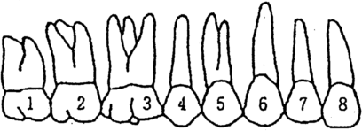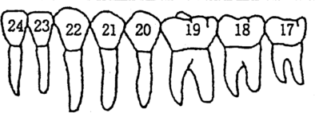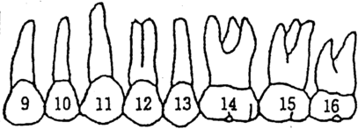

Permanent tooth

(Upper)

(Lower)

Primary tooth

(LEFT)

(LE

(RIGHT)

(RIGHT)

|  |  |  |  |  |  |
| --- | --- | --- | --- | --- | --- |
| 歯科治療 | 患歯部位 | 日付 | | | 治療費 |
| 月 | 日 | 年 |
| 初診料 |  |  |  |  |  |
| レントゲン検査 |  |  |  |  |  |
| 抜髄 |  |  |  |  |  |
| 手術 |  |  |  |  |  |
| 抜歯 |  |  |  |  |  |
| 充塡 |  |  |  |  |  |
| インレー |  |  |  |  |  |
| 金属冠 |  |  |  |  |  |
| 継続歯 |  |  |  |  |  |
| ジャケット冠 |  |  |  |  |  |
| ブリッジ |  |  |  |  |  |
| 有床義歯  局部義歯総義歯 |  |  |  |  |  |
| 歯槽膿漏処置 |  |  |  |  |  |
| 投薬 |  |  |  |  |  |
| その他 |  |  |  |  |  |
| 合計 | | | | |  |

### 翻訳者住所

氏名

電話